Présentation du projet : Étape 1

L’investissement souhaité de 63.277.000,00 DA servira à l’acquisition d’une Ferme de 55 Ha dont 22 Ha d’oliveraie en production à Laghouat, Daira de Aflou.

Descriptif de la Daïra d'Aflou, Wilaya de Laghouat

Situation géographique et climat :

La ville d'Aflou se trouve à 406 km au sud-ouest d'Alger, 320 km au sud-est d'Oran et 110 km à l'ouest de Laghouat dont elle fait partie comme sa deuxième grande ville, bâtie à plus de 1 400 m d’altitude, considérée comme la ville la plus haute de l’Algérie, située au carrefour de quatre wilayas (Laghouat, Djelfa, Tiaret et El Bayadh), la géographie d'Aflou est montagneuse. Aflou est située au cœur de la chaîne Atlas du Sahara séparant le Tel du Sahara. Elle est surnommée « capitale du djebel Amour », le mieux arrosé des massifs de l’Atlas saharien, son abondante pluviométrie et son altitude élevée produisent une herbe abondante favorable au pâturage.
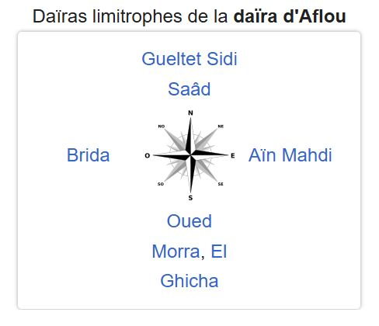
- Températures : Les étés sont chauds avec des températures pouvant atteindre 35-45 °C, tandis que les hivers sont frais, souvent marqués par des températures proches de 0 °C et des chutes de neige occasionnelles avec une minima de -4°à -5°.
- Précipitations : Les précipitations annuelles varient entre 300 et 400 mm, concentrées principalement en hiver et au printemps.

Caractéristiques du sol :
Le sol de la région est varié :
- Sol calcaire : Idéal pour certaines cultures comme l'olivier, les céréales et les légumineuses.
- Sol sablo-argileux : Offrant une bonne rétention d’eau, ce qui est bénéfique pour les systèmes agricoles irrigués.
- La région d'Aflou dispose de ressources en eau limitées, typiques des zones semi-arides :
- Sources souterraines : Les nappes phréatiques sont la principale ressource, exploitée pour l'irrigation agricole et la consommation domestique.
- Irrigation : L’irrigation goutte-à-goutte est fortement recommandée.
- L’olivier à Aflou :
La wilaya de Laghouat dispose d’une superficie de 77 000 Ha dont plus de 4000 Ha réservés à l’oléiculture avec près d’un demi-million d’oliviers, selon les données de la DSA (Direction des Services Agricoles). À l’instar des wilayas des hauts plateaux, Laghouat ne ménage aucun effort pour accompagner les exploitations oléicoles et contribuer à l’essor de la filière et sa modernisation pour assurer une production oléicole abondante et contribuer au développement de l’agriculture (DSA).
- Aflou est connue pour ses oliveraies, qui représentent une culture bien adaptée à son climat et à ses sols.
- Variétés d’oliviers : On trouve principalement des variétés locales, résistantes à la sécheresse, et produisant une huile de qualité.
- Production : L’olivier est souvent cultivé en association avec des techniques modernes d’irrigation, ce qui améliore le rendement tout en préservant les ressources en eau.
- Développement : Des programmes locaux visent à promouvoir la plantation d’oliviers pour lutter contre la désertification et renforcer l’économie agricole locale.

Description de la ferme :
La ferme a une superficie de 55 Ha au bord de la route nationale:
- 22 Ha d’oliveraie (8000 oliviers dont 50% variété Chemlal (Pressage) et 50% variété Sigoise (Olive de table)) âgée entre 3 et 10 ans (en pleine production), entièrement irriguée au goutte à goutte (Défectueux : à refaire).
- 5.5 Ha de luzerne avec asperseurs
- 10 Ha de céréales (Blé dur)
- 6 puits profonds dont 5 exploités : 50 l/s (ce qui est suffisant)
- Un bassin bati de 10x10 : Prévoir un bassin en géomembrane de 50x50 la deuxième année (QS 55Ha)
- Quatre (4) maisons dont une carcasse sans toiture.
- Poste électrique individuel
Documents concernant la ferme
- 45 Ha : Acte et Livret foncier
- 10 Ha: exploités par la ferme mais les domaines gardent le droit de récupération (5.5 Ha de façade au bord de la route nationale et 4.5 Ha longés par des ruisseau secs) / la demande d’un acte de concession est possible.
- Les différentes subventions sont mentionnées sur le livret foncier : le fermier a eu 5 000 000 DA de subvention, il lui reste 1 000 000 DA qu’il complétera avant la vente.

- Frais d’exploitation A0:

Une remise à niveau de l’exploitation est obligatoire car a été abandonnée depuis 2 ans.

Les frais d’exploitation couvriront :
- Le remplacement du réseau goutte à goutte (GàG) : défectueux et de mauvaise qualité, mettre des goutteurs plus efficients (doseur et filtre)
- Repiquage du brise vent
- Mettre une station de fert-irrigation pour automatiser la distribution des engrais et traitements.
- Travail du sol: labour superficiel : Annuel
- Faire des amendements: organiques, engrais et traitements Annuel
- Effectuer une taille des arbres ainsi que l’arrachage des rejets et désherbage: Annuel
- Il manque environ 1000 oliviers pour occuper tout l’espace en mode de culture de 5m x 6m: je propose de planter à la place des figuiers (insecticide biologique pour les oliviers)
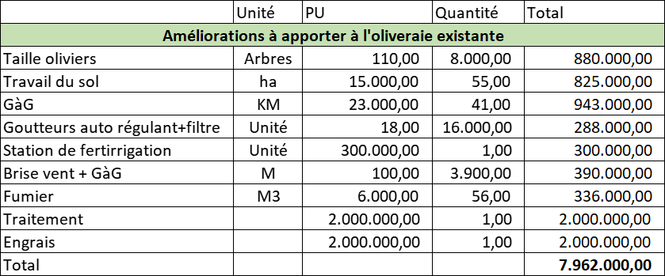

Masse salariale et frais divers : Annuel
Pour assurer le bon fonctionnement de la ferme, il faudrait prévoir :
- 1 Gestionnaire des projets : suivi des projets présent et futurs, administrations, comptabilité et compte rendu.
- 1 Gestionnaire de l’exploitation: suivi des plans techniques, gestion des ouvriers et des travaux sur terrain.
- 3 Ouvriers agricoles permanents.
- Ouvriers temporaires: durant la saison de cueillette, Taille des arbres, travaux du sol.

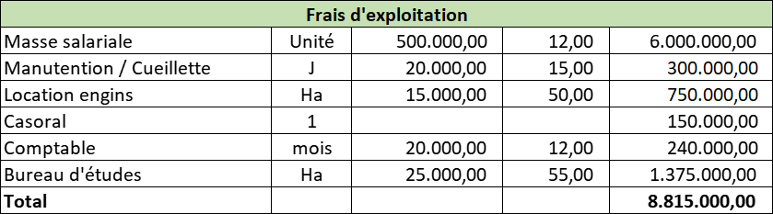

- Chiffre d’Affaire attendu sur 5 Ans:

Le chiffre d’affaire est basé sur une rentabilité moyenne de 15kg/arbre la première année, 5.5 Ha de luzerne qui se récolte mensuellement à partir du mois de Mars ainsi que 10 Ha de céréales.
Base de prix:
* Prix de l’olive pour pressage : 125 000 DA/T et prix de l’olive de table : 200 000 DA/T
* Prix moyen de la botte de luzerne : 600 - 900 DA
* Prix du blé dur : 5 000 DA / Quintal
* Prix moyen de la botte de paille : 600-900 DA

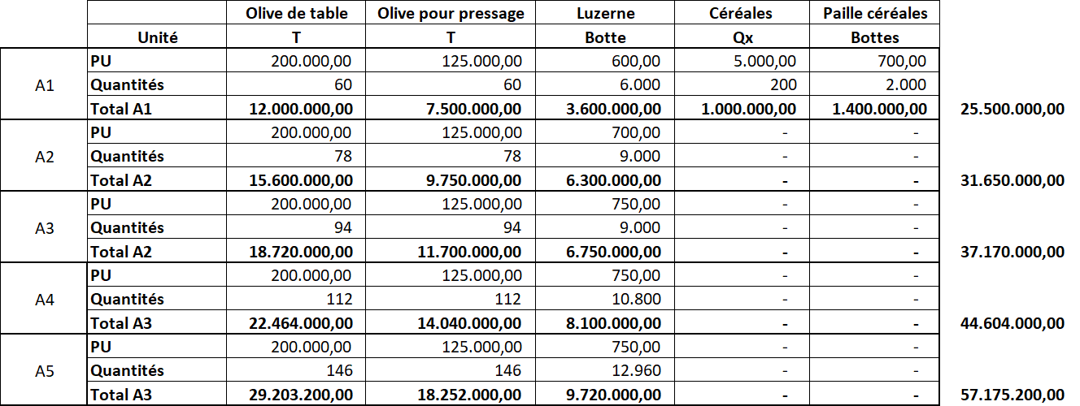

- Investissement et ROI (Retour sur investissement):

La rentabilité actuelle moyenne de l’oliveraie est de 15 Kg/Olivier de 5 ans (70% de la plantation) et de 5-10kg/ Olivier de 3 ans (30% de la plantation a besoin d’une remise en état pour avoir en 2025 une rentabilité moyenne de 20-30 Kg/arbre de plus de 5 ans et de 10-15 kg/ olivier de 4 ans et une rentabilité au taux de croissance annuel composé (CAGR) sur 5 ans de 32.34 %, ainsi le ROI de 77.40 % indique que sur une période de 5 ans, le projet génère un retour net de 86,21 % par rapport à l'investissement initial. Ce pourcentage est élevé, montrant que le projet est rentable et crée une valeur significative. Le retour sur investissement est assuré au bout de 4 ans.

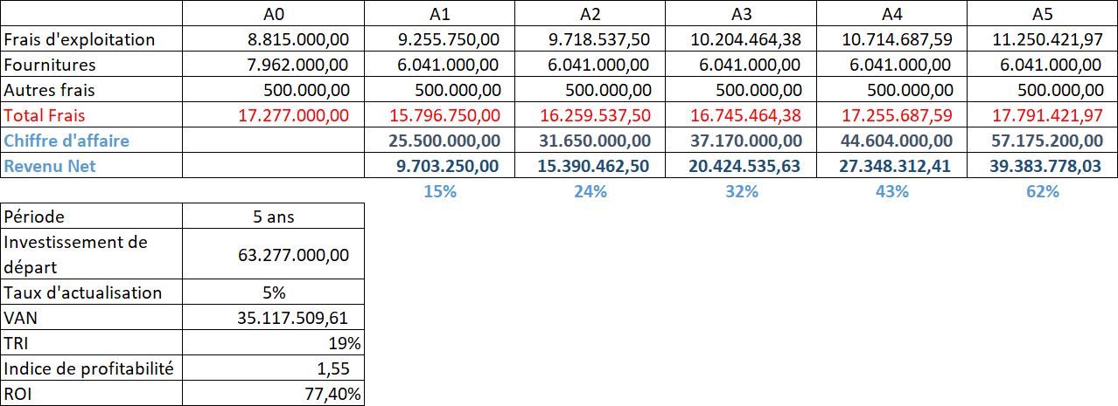
L’investissement est remboursé en 4 ans d’exploitation avec CAGR (Taux de Croissance Annuel Composé) : 32,34 %
Taux d'actualisation estimé à 5 % (Correspond au taux d’inflation moyen).
La Valeur Actuelle Nette (VAN) du projet est estimée à 35.117.509,61 DA avec un Taux de rentabilité interne de 19% et un indice de rentabilité de 1.55 : Cela montre que le projet est très rentable avec une valeur ajoutée significative.

- Conclusion

L’investissement de départ de 63.277.000,00 DZD génère un Revenu Net Total : 117.827.338,57 DZD sur 5 ans avec un ROI (Return on Investment) de 86,21 % et un CAGR (Taux de croissance annuel composé) de 32,34 %
Données opérationnelles :
Chiffre d'affaires annuel :
A1 : 25.500.000,00 DZD
A5 : 57.175.200,00 DZD (augmentation de 124 % en 5 ans).
Revenu Net annuel :
A1 : 9.703.250,00 DZD
A5 : 39.383.778,03 DZD (augmentation de 306 % en 5 ans).

Ce projet présente une opportunité d'investissement solide et rentable, avec des indicateurs financiers très favorables :

Rendement attractif :

Une VAN positive de 35,1 millions DZD à un taux d'actualisation de 5 %, garantissant une création de valeur significative.
Un TRI de 19 %, bien au-dessus des standards habituels, assure une marge de sécurité importante même en cas de variations des coûts ou des flux de trésorerie.
Croissance exceptionnelle :

Un CAGR de 32,34 % illustre une forte croissance annuelle des revenus.
Une augmentation notable du chiffre d'affaires et du revenu net, démontrant un modèle d'affaires performant et durable.
Rentabilité élevée :

Un ROI de 77.40 % sur 5 ans, prouvant que chaque dinar investi génère un retour substantiel.
Un indice de profitabilité de 1,55, montrant que le projet rapporte 1,55 fois l'investissement initial.
Période d’amortissement courte :

La rentabilité nette annuelle augmente régulièrement, assurant un retour rapide sur investissement.

Avec une structure solide et des perspectives de développement prometteuses, cet investissement est idéal pour maximiser les retours à moyen terme.

NB:
- Ce BP est basé uniquement sur la rentabilité de la ferme telle qu’elle est, la mise en valeur de la surface restante fera l’objet d’un autre BP.
- Ce BP a été construit sur la base de l’expertise d’un bureau d’études spécialisé dans l’agriculture et l’élevage bovin et ovin.

